Εννοιολογική προσέγγιση και εξελικτική πορεία

Η λέξη “metaverse” είχε εμφανιστεί για πρώτη φορά σε ένα κομμάτι κερδοσκοπικής μυθοπλασίας με όνομα “snow crash” που γράφτηκε από τον Stephenson Neal το 1992. Ο συγγραφέας σε αυτό το κομμάτι είχε ορίσει το metaverse ως ένα εικονικό μετασύμπαν το οποίο είναι παράλληλο με τον πραγματικό κόσμο και μέσα σε αυτό οι χρήστες αλληλεπιδρούν μέσω ψηφιακών avatar. Όπως μπορεί να διαβάσατε και στο διαδίκτυο στις μέρες μας οι πιο πολλές πλατφόρμες, άρθρα κλπ έτσι το περιγράφουν και το avatar του κάθε χρήστη δημιουργείται ανάλογα με την πραγματική μορφή του ατόμου ώστε να είναι πιο ρεαλιστικό και να υπάρχει μια καλύτερη εμπειρία του μετακόσμου. Στο μέλλον εκτιμάτε ότι το metaverse θα δώσει πολλές δυνατότητες στην εκπαίδευση, τις επιχειρήσεις, εξ αποστάσεως εργασία και ψυχαγωγία. Η κάθε μεγάλη εταιρία προσπαθεί να κατασκευάσει ένα δικό της περιβάλλον με κάποιες δυνατότητες ψυχαγωγίας και μη για να έχει όσο δυνατότητα περισσότερους χρήστες και να έχουν και το μέγιστο κέρδος.
Για να γίνει αυτό πραγματικότητα οι δημιουργοί πρέπει να ξεπεράσουν όσο πιο πολύ γίνεται με τον καιρό τρία στάδια. Αυτά είναι το digital twins που είναι κάτι που ορίζει μεγάλης κλίμακας, πιστότητας μοντέλα που θα χρησιμοποιούνται στο περιβάλλον και αυτά έχουν και χαρακτηριστικά του χρήστη όπως συναισθήματα, θερμοκρασία και λειτουργία. Το δεύτερο στάδιο είναι το “digital natives” το οποίο υποστηρίζει ότι ο ψηφιακός κόσμος είναι ένα αντίγραφο της φυσικής πραγματικότητας αλλά παράλληλα οι χρήστες που εμπλέκονται σε αυτό μπορούν να δημιουργήσουν δικά τους πράγματα που κάνουν αυτό τον κόσμο ξεχωριστό και να έχει πράγματα που δεν υπάρχουν ακόμα στο πραγματικό κόσμος αλλά να έχει όλα όσα έχει ο πραγματικός. Το τελευταίο στάδιο είναι να γίνει το metaverse αυτοσυντηρούμενο έτσι ώστε να αλληλεπιδρά πιο εύκολα ο φυσικός κόσμος μαζί του. Πρέπει να επισημάνουμε ότι δεν θα μπορούσε να υπάρχει όλο αυτό εάν δεν υπήρχε ένας πολιτισμός, οικονομία, νόμοι και κανονισμοί ώστε όλα να λειτουργούν σωστά. Σε αυτό έχει παρατηρηθεί η δυνατότητα αντιμετώπισης των περιορισμών των διαδικτυακών περιορισμών ηλεκτρονικής μάθησης 2D, που αυτό θα έχει αντίκτυπο στην κοινωνία και την οικονομία.
Σε αυτό τον κόσμο συνυπάρχουν τέσσερεις διαφορετικές τεχνολογίες η Extended Reality(ER) ή αλλιώς Cross Reality η οποία περιλαμβάνει μια σειρά από εμβυθιστικές τεχνολογίες. Φυσικά περιλαμβάνει την virtual reality ή αλλιώς εικονική πραγματικότητα που έχει επινοηθεί από τον Jason Lanier, την Aug-mended Reality(AR) που είναι η επαυξημένη πραγματικότητα και την μεικτή πραγματικότητα. Το 1990 αναπτύχθηκε σε σύστημα δωματίου το αυτόματο εικονικό περιβάλλον των σπηλαίων (cave) το οποίο είχε μια αίσθηση μερικής βύθισης. Στην συνέχεια ήρθε η δημιουργία διασυνδεδεμένων δικτύων που ήταν βασισμένες σε Η/Υ και κάποιες πλατφόρμες “VR”. Την δεκαετία του 2010 έγινε το λεγόμενο mainstream με τις προσιτές οθόνες και τώρα δεκαετία 2020 είναι η ασύρματη και αυτόνομη τεχνολογία μέσω διαφόρων συσκευών MR από τις επιχειρήσεις.
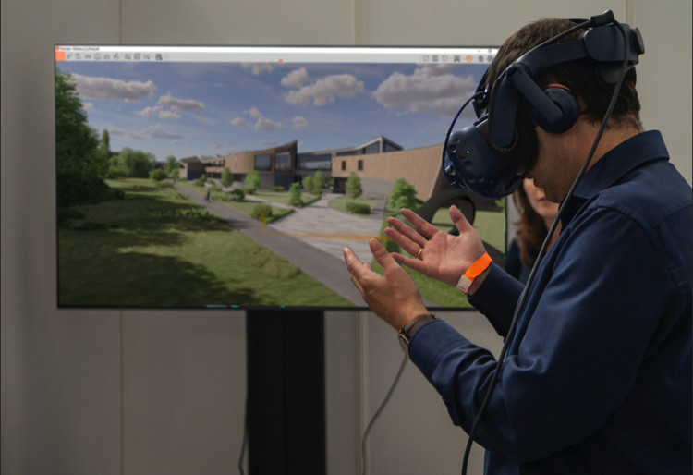

Οι χρήστες κάθε ηλικίας θα μπορούν να έχουν θέση σε αυτό τον ψηφιακό κόσμο και θα έχουν μέχρι και την δυνατότητα να δημιουργούν άλλους κόσμους δικούς τους για διαφορετικούς λόγους όπως πχ για ένα online meeting, για δουλεία κλπ. Μέχρι στιγμής ο χρήστης προσφέρει κορνίζες του πραγματικού κόσμου και τα επιτρέπεται όπως αναφέραμε πιο πάνω η δημιουργία περιεχομένου άλλα αυτό είναι περιορισμένο σε κείμενα φωτογραφίες βίντεο κλπ. Τα παραπάνω θα προβάλλονται στον χρήστη αφού ο χρήστης θα μπορεί να βλέπει τους άλλους χρήστες σαν να είναι όλοι μαζί στον ίδιο χώρο μέσω συσκευών που θα χρησιμοποιεί ο καθένας όπως φορητές οθόνες που τοποθετούνται στο κεφάλι, ακουστικά, εξειδικευμένοι αισθητήρες και πολυκατευθυντικοί διάδρομοι. Όλα αυτά ενισχύονται μέσω τρόπων όρασης, ήχου, αφής και κίνησης με εικονικά αντικείμενα. Επιπρόσθετα όλες οι συσκευές θα μπορούν να χρησιμοποιηθούν για την χρήση βιντεοπαιχνιδιών. Αυτά τα έχει προσθέσει στο metaverse το VR από την άλλη πλευρά το AR έχει δώσει την δυνατότητα να ενσωματωθούν ψηφιακές είσοδοι και ο κόσμος να μπορεί να έχει πρόσβαση μέσω smart συσκευών όπως είναι τα smartphone, tablet κλπ. Το MR απαιτεί και αυτό κάποιες συσκευές όπως είναι τα γυαλιά και είναι ένας συνδυασμός AR και VR και έχει ως σκοπό την εξέλιξη τους.

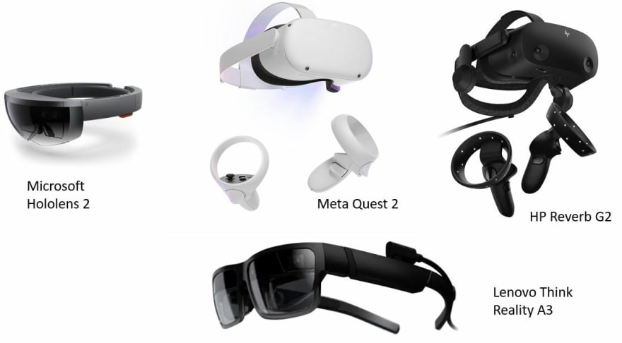

Ένα άλλο σημαντικό Hardware που διαθέτει το metaverse και το κάνει τόσο πιο ρεαλιστικό είναι το σύστημα XR. Το οποίο είναι οθόνες που επιτρέπουν την αντίληψη σε βάθος καθώς έχουν υψηλή ανάλυση έτσι ώστε το ευρύ οπτικό πεδίο του χρήστη να εκτείνεται σε περισσότερες μοίρες ( 90 – 180) και να έχει πιο καλή αντίληψη του τι ακούει καθώς αυτό που θα βλέπει θα είναι τρισδιάστατο, χωρικός ήχος που θα σχηματίζει ηχητικά τοπία. Ο χρήστης θα εντυπωσιαστεί και θα δώσει προσοχή καθώς υπάρχει ακόμη και η δυνατότητα αλληλεπίδρασης με τα εικονικά στοιχεία μέσω ελεγκτών κίνησης (συσκευές με λαβή, κουτιά, σκανδάλες και μπαστούνια) που επιτρέπουν την φυσική διεπαφή. Υπάρχει ακόμη και οπτική στολή και γάντια και όλα λειτουργούν καθώς ο χρήστης μετακινείται και περιστρέφεται.
Πολλοί από εμάς θα φανταζόμαστε το “metaverse” ως μια πλατφόρμα, κόσμος που θα μπορούμε να περνάμε όλη μέρα εκεί και να ψυχαγωγούμαστε. Αυτό ισχύει για τα παιδιά ίσως και για κάποιους ανθρώπους που το κάνουν επαγγελματικά καθώς παρακάτω θα αναφέρουμε τις απόψεις των ειδικών και ανθρώπων που ψάχνουν και κάνουν μελέτες για το “metaverse”. Προβλέπεται ότι μέχρι το 2040 τα εργαλεία AR και MR θα γίνονται όσο και πιο πολύ μέρος στην ζωή μας καθώς θα μας βοηθάνε στην δουλειά, σπίτι, σχολείο, χώρους υγειονομικής περίθαλψης κλπ που αναφέρθηκαν στην αρχή αυτού του κεφαλαίου. Όλα θα γίνουν εύκολα μέρος της ζωής μας λόγο της χρήσης των κινητών συσκευών ακόμη και αν υπάρχουν άνθρωποι που διαφωνούν με αυτό.
Ένας καθηγητής στο University of Southern, California δεν πιστεύει πολύ στο VR και της χρήσης του στο metaverse καθώς χρειάζεται ένα μεγάλο εξοπλισμό όπως περιγράψαμε πριν και σε βγάζει εντελώς εκτός από τον πραγματικό κόσμο. Πιστεύει ότι θα μας γίνει πολύ πιο χρήσιμο το AR του metaverse καθώς θα μας είναι πολύ πιο χρήσιμο για την πραγματική ζωή. Ο Mark R. Miller,Ph. D που εργάζεται στο virtual Human Interaction Lab του University of Stanford το οποίο εξετάζει την κοινωνική αλληλεπίδραση και διαπροσωπική επικοινωνία επαυξημένης και εικονικής πραγματικότητας υποστηρίζει και αυτός κάτι παρόμοιο. Δηλαδή την τεχνολογία AR λόγω του ότι πιο παλιά την δεκαετία 2007 και μετά που όλοι ξεκίνησαν να χρησιμοποιούν το Facebook και τα άλλα social ήταν για να έχουν πιο μεγάλη ευκολία στην πραγματική τους ζωή και όχι για να ψυχαγωγούνται μέσω παιχνιδιών κλπ.
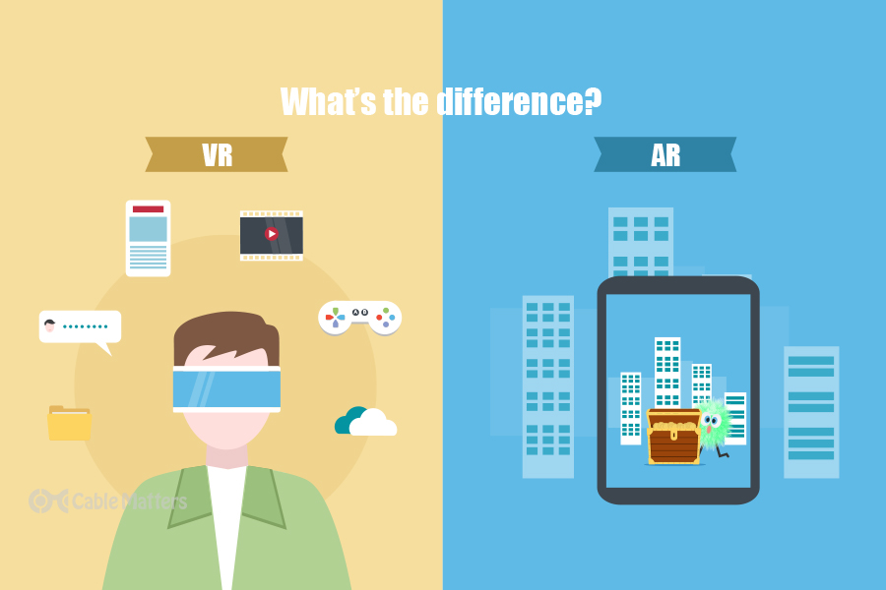

Ο David J. Krieger ( Διευθυντής του Ινστιτούτου Επικοινωνίας και Ηγεσίας στην Λουκέρνη, Ελβετία) συμφωνεί και υποστηρίζει την AR για να γίνει ενσωμάτωση ψηφιακών πληροφοριών στον πραγματικό κόσμο οι οποίες επεκτείνουν την πραγματικότητα αντί να υπάρχει η αντικατάσταση της με ένα δεύτερο κόσμο ο οποίος στην πραγματικότητα δεν υπάρχει. Ακόμη λέει ότι μέχρι το 2040 που θα υπάρχει το metaverse την ζωή μας θα μας έχει πολλές κακές επιπτώσεις καθώς θα κοστίσει πολύ και θα προσφέρει πιο λίγα από την επαυξημένη πραγματικότητα ή την AR υπάρχει σε αυτό. Λέει ότι το δεν θα είναι mainstream το metaverse και θα είναι mainstream μόνο για λόγους ψυχαγωγίας όπως είναι το gaming. Ο διευθυντής Textual Services Tim Bray πιστεύει ότι μέχρι το 2040 θα είναι mainstream λόγω του ότι θα μας γίνει πολύ μεγάλο όφελος η χρήση του AR σε αυτό. Ο Andrew Tutt προβλέπει ότι θα χρησιμοποιείται αυτός ο κόσμος για να επαυξάνει τον πραγματικό κόσμο και ότι θα μετακινηθούν μεγάλα τμήματα του πραγματικού κόσμου εκεί. Για παράδειγμα αν ξεχάσεις μια γνωριμία ενός πάρτι θα μπορείς να την βρεις εκεί μέσω ενός κλικ και να αλληλεπιδράσεις μαζί της μέσω του ψηφιακού σου avatar ή να κάνεις μια επίσκεψη σε ένα χώρο από απόσταση.
Δεν είναι αυτό φυσικά το μετασύμπαν που πιστεύουν πολλοί και περιμένουν εκτιμάται λοιπών ότι θα είναι αυτό που βλέπουμε σήμερα αλλά σε ψηφιακό και θα χρησιμοποιείται από μικρές ηλικίες πιο πολύ για ψυχαγωγία και από πιο μεγάλους για ευκολία της κανονικής ζωής.

